Rapport Financier de l’Assemblée Générale Ordinaire du 11/12/2018
Adhésions 2017
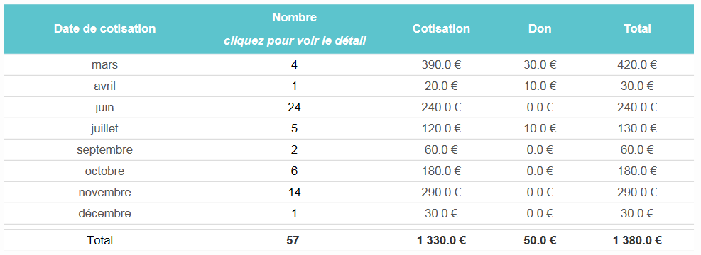
Adhésions 2018
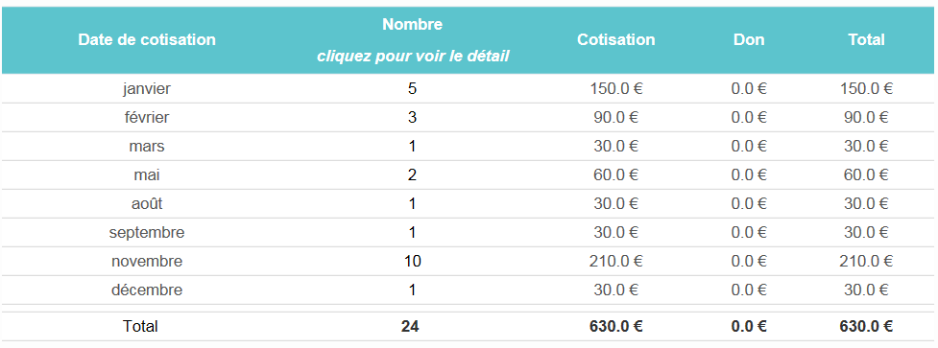
Le présent rapport financier se veut pour l’exercice 2017/2018 car, pour rappel, depuis l’année dernière, l’exercice comptable est en phase avec celui de l’école : budget demandé par année scolaire et non civile.
Ainsi, l’exercice 2017/2018 avait commencé avec un solde positif de 4023.53€ au 1er juillet 2017.
L’exercice 2017/2018 s’est terminé au 30 juin avec un solde de 537.01€.
Ceci s’explique par le fait que le paiement du devis Netanswer qui avait été validé à l’AG précédente n’a pas encore eu lieu ainsi que le réapprovisionnement de goodies (stylos et autocollants).
Les principaux postes de dépense ont été la cotisation IESF (500€), la conviviale 2018 (non réalisée en 2017).
En novembre 2017, un appel à cotisation a été fait lors de la remise des diplômes et a rencontré un succès encourageant en raison de la cotisation à vie et d’une opération promotionnelle « 20€ au lieu de 30€ si paiement le jour-même de la remise des diplômes ». Les paiements par CB ont été effectués directement sur le site internet de l’association, grâce à un ordinateur portable mis à disposition sur place exceptionnellement. Une douzaine de cotisations « promotionnelles » à 20€ ont été perçues ce jour-là, 28 cotisations « normales » à 30€ ont été reçues pendant le 2e semestre de 2017 (comptant pour cet exercice). Le site internet continue d’enregistrer des adhésions régulières, soient 11 cotisations à 30€ au 1er semestre de 2018.

